Projektdokumentation

Bestell- und Abrechnungssoftware eines Restaurants

Von Ben Schönherr und Maik Bösert

Inhalt

1 Einleitung 2

1.1 Projektumfeld 2

1.2 Projektziel 2

1.3 Projektschnittstellen 2

2 Projektplanung 2

2.1 Zeitplanung 2

2.2 Ressourcenplanung 2

2.3 Entwicklungsprozess 3

3 Analysephase 3

3.1 Ist-Analyse 3

4 Designphase 4

4.1 Entwurf der Benutzeroberfläche 4

4.2 Datenmodell 4

5 Implementierungsphase 4

5.1 Implementation der Datenstrukturen 4

5.2 Implementierung der Benutzeroberfläche 5

6 Testphase 5

# 1 Einleitung

## Projektumfeld

In diesem Dokument wird die Durchführung des Projektes Bestell- und Abrechnungssoftware eines Restaurants im Umfang der Vorbereitung für das IHK Prüfungsprojekt dokumentiert.

Die Umsetzung des Projektes begann am 10.September 2023 und endete am __. Dezember 2023. An dem Projekt haben Ben Schönherr und Maik Bösert der ITB13 gearbeitet.

Das Projekt findet im Auftrag des Berufskollegs BK Hilden statt. Das für das Projekt benutzte „Restaurant“ ist ausgedacht.

## 1.2 Projektziel

Ziel des Projektes ist es eine Bestell- und Abrechnungssoftware für die Kellner bereitzustellen, welches das Aufnehmen und das Abrechnen von Bestellungen organisiert an einer Stelle übernimmt.

## 1.3 Projektschnittstellen

Das System ist komplett unabhängig von bereits bestehenden Systemen, da die Aufnahme der Bestellungen bisher exklusiv manuell stattfand. Die Benutzer der Anwendung sind die Kellner, die dann Bestellungen aufnehmen und dann abrechnen können.

# 2 Projektplanung

## 2.1 Zeitplanung

An dem Projekt wurde pro Woche 6 Unterrichtsstunden á 45 Minuten gearbeitet. 4 am Montag und 2 am Dienstag.

|  |  |
| --- | --- |
| Projektphase | Geplante Zeit |
| Planung | 4 h |
| Design | 4 h |
| Implementierung | 16 h |
| Tests | 2 h |
| Dokumentation | 6 h |
| Gesamt: | 32 h |

## 2.2 Ressourcenplanung

Für die Umsetzung des Projektes werden folgende Ressourcen benutzt:

* 2 Desktop PCs
* 2 Sitzplätze im Klassenraum
* Visual Studio 2022
* SQLiteDatabaseBrowserLite
* Word 2016

## 2.3 Entwicklungsprozess

Als Modell für den Entwicklungsprozess wird das Wasserfallmodell genommen. Es sorgt für eine Flexible und Prozessorientierte Entwicklung des Projektes.

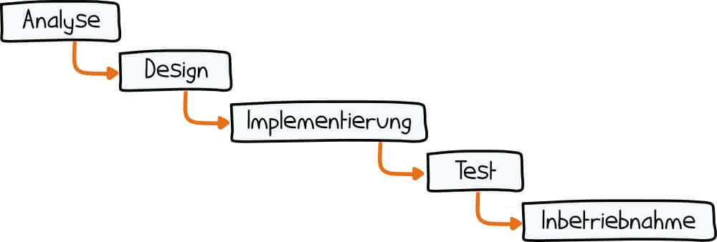

Abbildung 1: Wasserfallmodell

# 3 Analysephase

## 3.1 Ist-Analyse

Bisher werden Bestellungen per Hand auf Papier notiert und somit an die Küche weitergegeben. Zum Abrechnen der Bestellungen wurde auch Papier benutzt. Die aktuelle Abrechnung von Bestellungen ist unübersichtlich und zu Fehlern geneigt.

# 4 Designphase

## 4.1 Entwurf der Benutzeroberfläche

Für die Benutzeroberfläche des Restaurantprogrammes wurde Windows Forms gewählt, da es eine simple Weise ist, eine eigene Benutzeroberfläche zu erstellen, die den Projektanforderungen entspricht. Die Logik und die Benutzeroberfläche wurden beide in C# entwickelt.

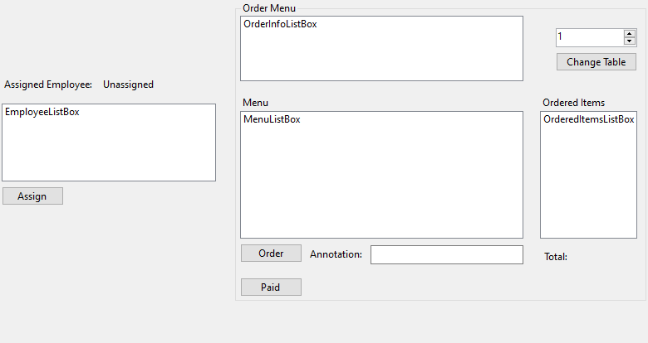

Abbildung 2: Entwurf für das Bestell-Formular

## 4.2 Datenmodell

In Anhang _-Datenbankmodell ist ein UML Datenbankmodell hinterlegt, die unsere Datenbank beschreibt.

Generell gibt es Employees, die wie Benutzer in der Anwendung Funktionieren. Diese können sich mit Username und Password anmelden. Es gibt dann für jedes gericht ein MenuItem, welches Name und Preis speichert. Jeder Tisch hat dann ein TableAssignment, das jeweils auch immer einem Employee zugewiesen ist.

Wird etwas bestellt, wird eine OrderInfo für diese Bestellung erstellt. Diese OrderInfo beinhaltet die Tischnummer, EmployeeId und das Bestelldatum sowie auch den Status der Bestellung. Wird ein Gericht der Bestellung hinzugefügt, wird ein OrderItem erstellt, mit der ItemId des gerichts und der OrderId der OrderInfo, der es angehört. Es gibt jeweils auch noch Entitäten für die Invoices, Tips und den DailyTurnover.

# 5 Implementierungsphase

## 5.1 Implementation der Datenstrukturen

Zuerst wurde für das Projekt die Grundlegende SQLite-Datenbank entwickelt. Dafür wurde der SQLiteDatabaseBrowserLite benutzt, um mit einem von uns erstelltem SQL-Skript unsere geplante Datenbank umzusetzen. Bei der Implementierung der von uns geplanten Entitäten ist aufgefallen, dass manche Daten wie die EmployeeId in der OrderInfo redundant gespeichert waren, da im TableAssignment die EmployeeId schon hinterlegt war. Bei der TableAssignment Entität wurde das AssignmentDate entfernt, da es belanglos war, da wir das Konzept so umgesetzt haben, dass jeder Tisch nur ein Assignment haben konnte. Außerdem war das Datum auch in der OrderId hinterlegt. Bevor die Benutzeroberfläche dann wirklich begonnen wurde, wurde der Datenbankmanager für die Benutzeroberfläche umgesetzt, der die Verbindung mit der Datenbank herstellt, managed und beenden kann. Der Datenbankmanager ist auch die Klasse, die benutzt wird, um die SQL queries und commands auszuführen.

## 5.2 Implementierung der Benutzeroberfläche

# 6 Testphase

Eine ausführliche Testdokumentation ist im Anhang _-Testdokumentation zu finden. Alle Tests wurden bei Fehlschlag nach der Behebung des Fehlers so lange wiederholt, bis das gewünschte Ergebnis erreicht wurde.

## 